今日动态

2023.9.18 周一 晴

记录人：杨慧

**※一日活动篇**

◎今日来园人数：20人，5人缺勤。

**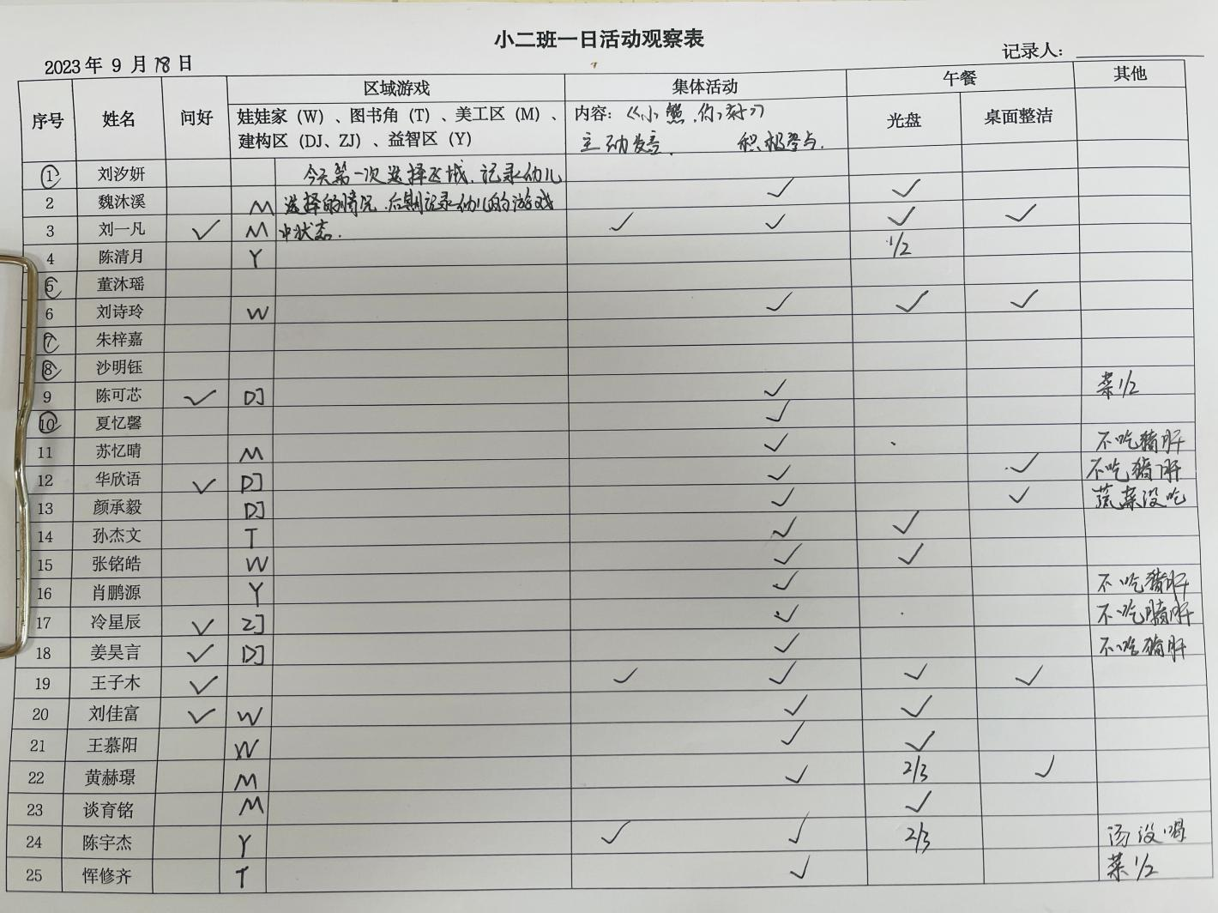**

**※晨间来园篇**

|  |  |  |
| --- | --- | --- |
| /Users/lvan/Desktop/9.4动态 /IMG_6899.JPGIMG_6899 | /Users/lvan/Desktop/9.4动态 /IMG_6900.JPGIMG_6900 | /Users/lvan/Desktop/9.4动态 /IMG_6901.JPGIMG_6901 |
| 和小朋友一起玩游戏。 | | |
| C:\Users\杨小慧\Desktop\动态照片\IMG_6104.JPGIMG_6104 | C:\Users\杨小慧\Desktop\动态照片\IMG_6107.JPGIMG_6107 | C:\Users\杨小慧\Desktop\动态照片\IMG_6108.JPGIMG_6108 |
| 喝牛奶、吃点心（开心果、达能饼干、小熊饼干、奥利奥饼干）。 | | |

**※户外篇**

|  |  |  |  |
| --- | --- | --- | --- |
| C:\Users\杨小慧\Desktop\动态照片\IMG_6110.JPGIMG_6110 | C:\Users\杨小慧\Desktop\动态照片\IMG_6133.JPGIMG_6133 | C:\Users\杨小慧\Desktop\动态照片\IMG_6120.JPGIMG_6120 | C:\Users\杨小慧\Desktop\动态照片\IMG_6150.JPGIMG_6150 |
| 玩一玩滑滑梯。 | | | |

**※集体活动篇**

《你好》

综合：你好这是一节语言活动。小班的孩子礼貌用语的运用不成熟，而且会说的礼貌用语太少。本次活动通过绘本《你好》让幼儿能够正确理解“你好”的含义及使用场景，在理解的基础上，愿意尝试用语言“你好”和不同的肢体动作和朋友们打招呼，感受交往的快乐。

|  |  |  |  |
| --- | --- | --- | --- |
| C:\Users\杨小慧\Desktop\动态照片\QQ图片20230918132746.jpgQQ图片20230918132746 | C:\Users\杨小慧\Desktop\动态照片\QQ图片20230918132755.jpgQQ图片20230918132755 | | C:\Users\杨小慧\Desktop\动态照片\QQ图片20230918132805.jpgQQ图片20230918132805 |
| 听一听故事，小熊遇到了谁，他是怎么打招呼的。 | | | |
| C:\Users\杨小慧\Desktop\动态照片\QQ图片20230918132815.jpgQQ图片20230918132815 | | C:\Users\杨小慧\Desktop\动态照片\QQ图片20230918132751.jpgQQ图片20230918132751 | |
| 用你喜欢的方式和你的好朋友打招呼。 | | | |

**※午餐篇**

◎午餐：黑米饭、卤猪肝、鹌鹑蛋、毛白菜炒油面筋、还带冬瓜汤

|  |  |  |
| --- | --- | --- |
| C:\Users\杨小慧\Desktop\动态照片\QQ图片20230918132824.jpgQQ图片20230918132824 | C:\Users\杨小慧\Desktop\动态照片\QQ图片20230918132828.jpgQQ图片20230918132828 | C:\Users\杨小慧\Desktop\动态照片\QQ图片20230918132832.jpgQQ图片20230918132832 |

**※温馨提醒**

1.晨检发现部分幼儿的指甲比较长，请家长们及时关注勤修剪，注意卫生安全。

2.完成教育平台《我会保护眼睛》的课程学习。